Завдання для самостійного опрацювання
на 08 травня 2020 року

1 клас
Навчання грамоти(читання) | Читаю про користь спорту Грицько Бойко «Гантелі», Тамара Коломієць «Ми зі спортом дружимо». С. 104  - 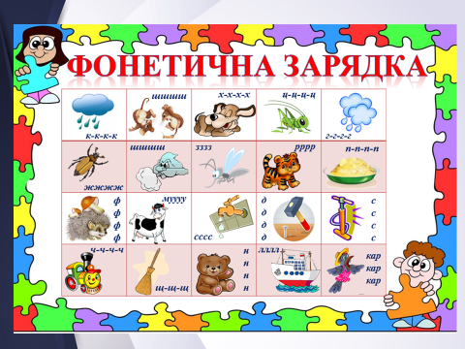  - 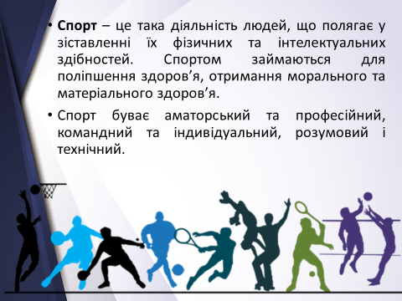  - 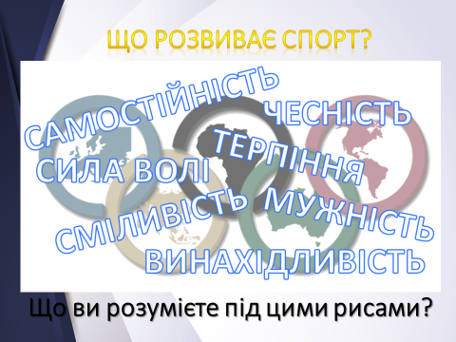  - 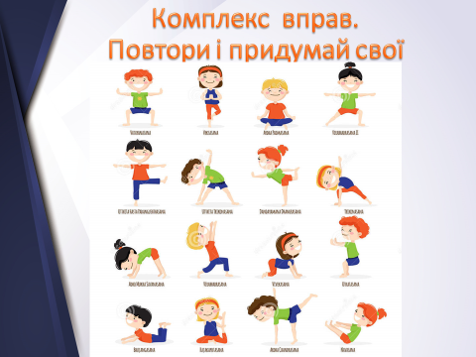
Математика | Дії з двоцифровими числами. Доповнення умови задачі запитаннями. Побудова відрізків с.127.  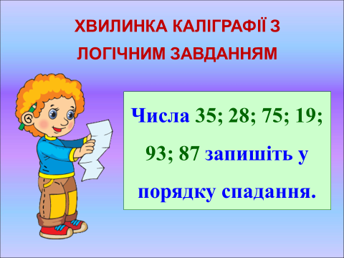  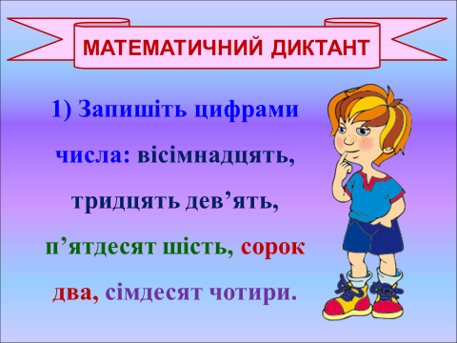  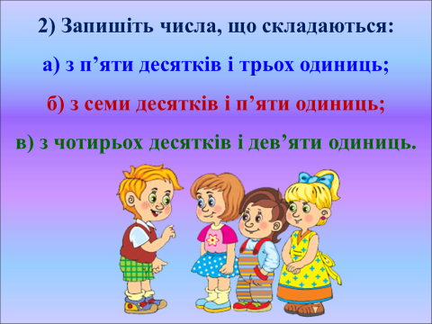  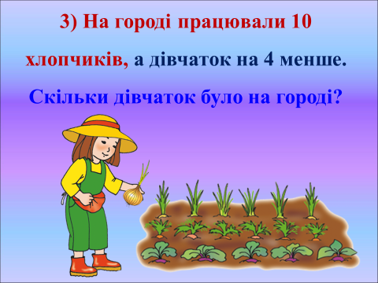  - Відрізок: https://www.youtube.com/watch?v=dSWJYTKTl9A
Руханки для відпочинку | - Зорова гімнастика: https://www.youtube.com/watch?v=lQBfNW6INmc  - Пальчикова гімнастика: https://www.youtube.com/watch?v=iYVk26erXJQ  - Руханка: https://www.youtube.com/watch?v=pcLMi59Pqhw

2 клас
Англійська мова | Тема: “Clothes” 08.05  Підручник: ст.76  1). Впр.1. Прочитайте слова; спробуйте зрозуміти, використовуючи малюнки. Запам’ятайте слова.  Робочий зошит: ст. 56  2). Впр.1. Складіть та запишіть слова, використовуючи малюнок та літери.  3). Впр.2. Прочитайте речення, розгляньте малюнок та запишіть вірно (˅ ) або невірно (×).  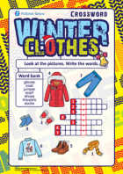  https://childdevelop.com.ua/worksheets/tag-cross-read/list/40/
Читання | Завдання: ст. 137  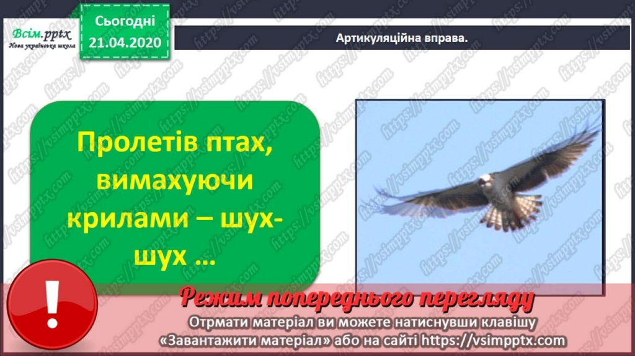  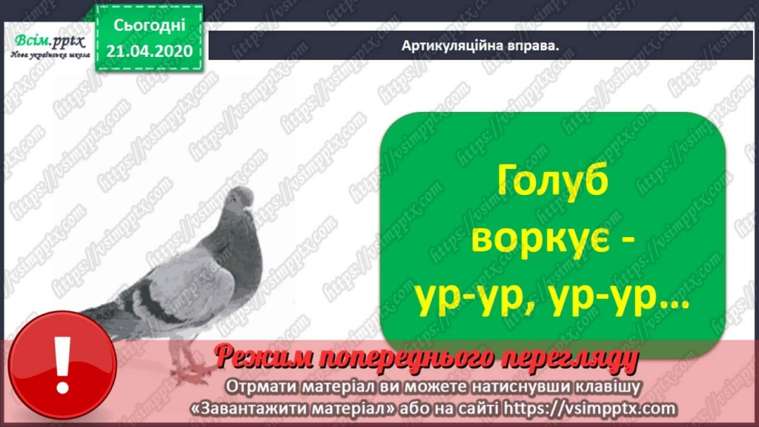  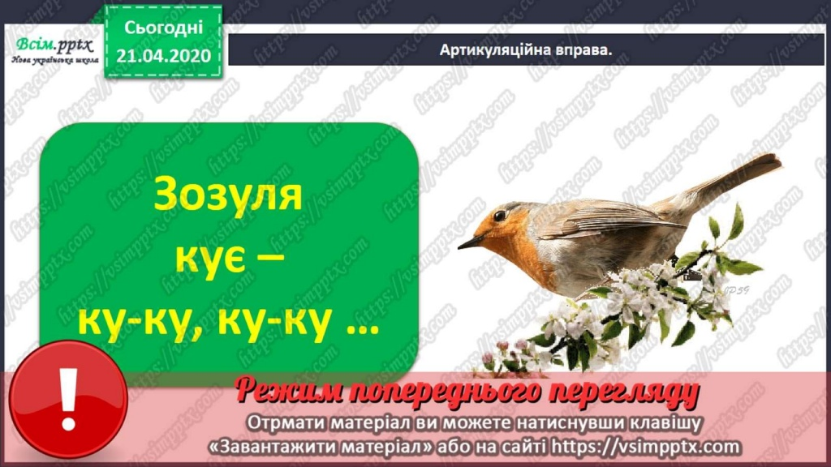  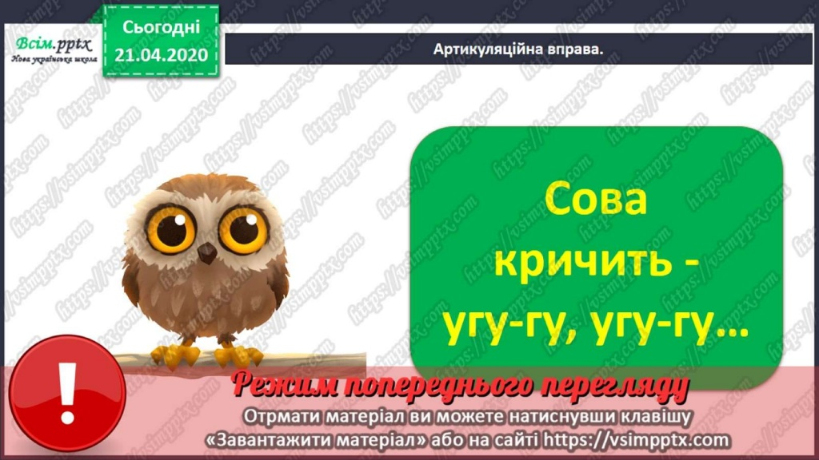  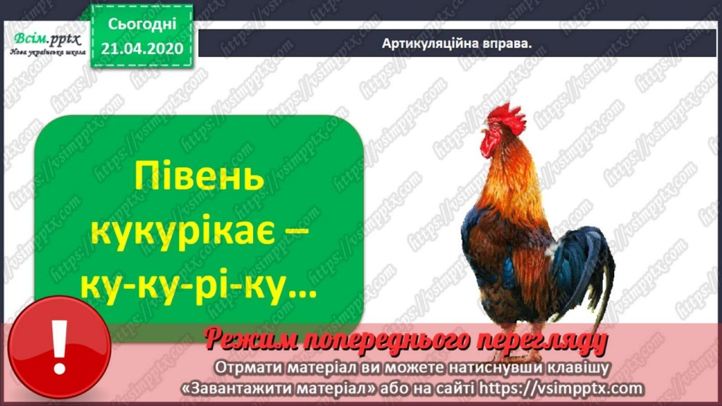  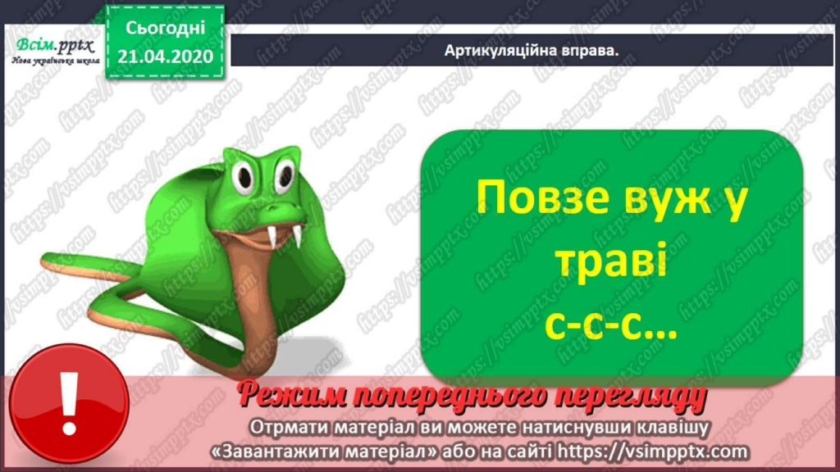  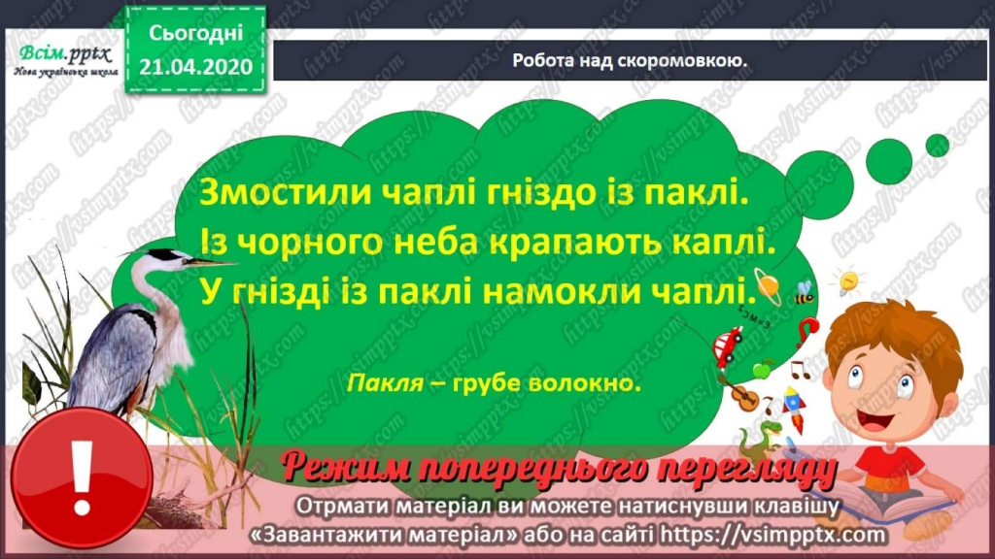  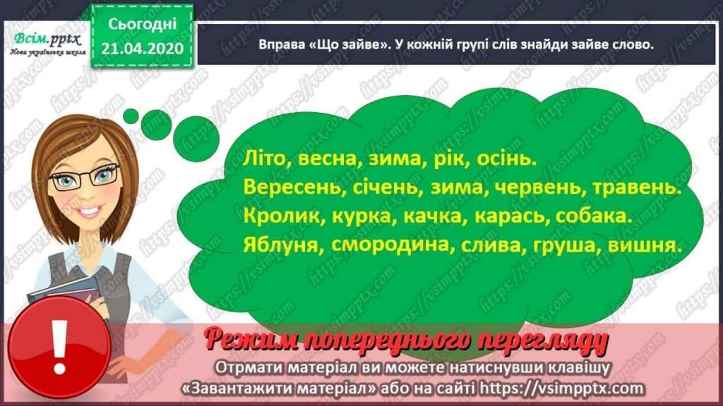  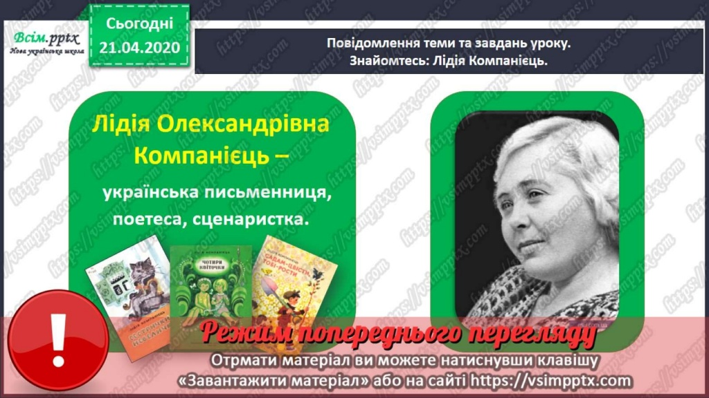  Прочитай вірш Лідії Компанієць «Чотири квіточки», розглянь ілюстрації до вірша. Дай відповіді на запитання, розміщені вкінці вірша.  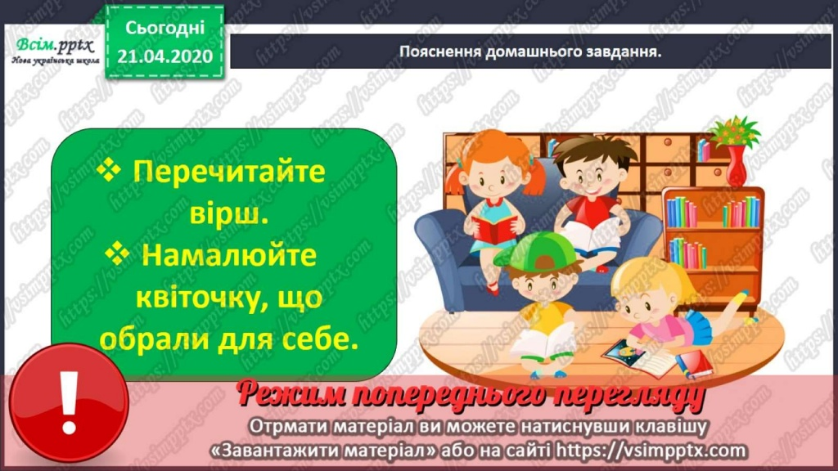
Математика | Завдання:  - Обчисли  5 + 9 = 45 + 35 – 17 =  18 – 9 = 67 – 20 + 35 =  67 – 49 = 45+ (67 – 32) =  27+ 33 = 91 – (67-32) =  - Які числа в таблиці пропущено? Я знайти невідомий доданок?  Доданок 45 7 40 80  Доданок 56 30 39 7 60  Сума 67 62 17 39 100 90 40 15 61  - «Віднови» рівності.  34 + ___ =51 67 + ___=92  32 + ___ =60 78 + ___=100  - Які числа в таблиці пропущено? Я знайти невідоме зменшуване; невідомий від′ємник?  Зменшуване 81 74 40 85 90  Від′ємник 13 30 39 7  Різниця 67 62 47 39 23 60 40 15 61  - «Віднови» рівності.  84 - ___=65 __ - 60 = 40  __ - 34 = 47 88 - __ = 80
Природознавство | Завдання: ст. 114-115  Ознайомся з матеріалом в підручнику.  Переглянь відео «Жива природа влітку», презентацію за посиланнями:  https://www.youtube.com/watch?v=owNl9BP5M0c  https://www.youtube.com/watch?v=8epq0oy4dlM  https://naurok.com.ua/prezentaciya-yak-zhivetsya-tvarinam-u-lisi-vlitku-27620.html

3 клас
Математика | Графічний диктант    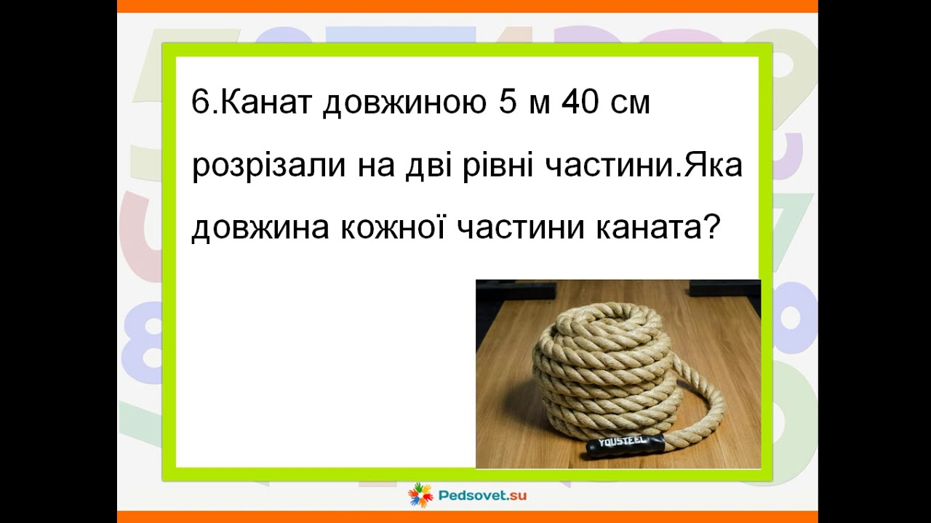  Виконай письмово  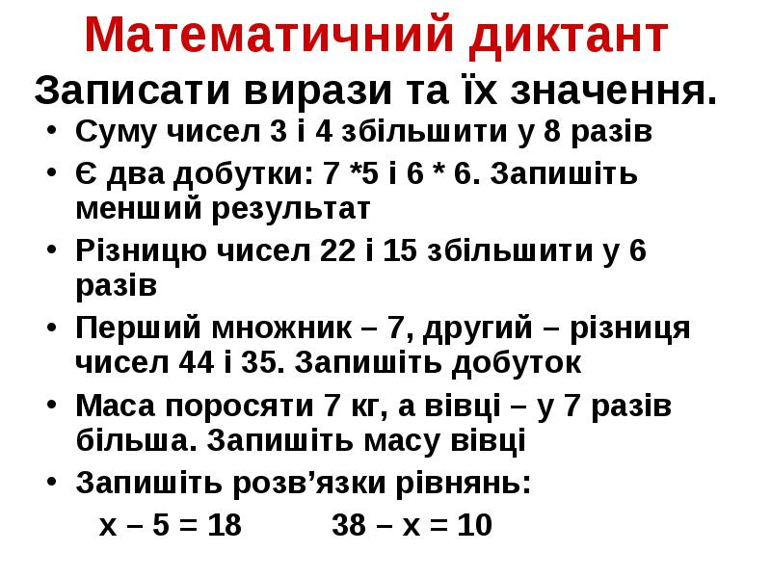
Літературне читання |   Уже в неділю українці відзначатимуть день найдорожчої у житті людини — мами. Це найважливіші жінки для кожного з нас  .https://www.youtube.com/watch?v=hhe5UblEQ-4  https://www.youtube.com/watch?v=vp2sCxoLRZM  Послухай оповідання про матусю і придумай свою розповідь про рідну ненечку.
Мій вільний | Корисні підказки . Кругообіг добра в природі  https://www.youtube.com/watch?v=yXEbKdpyaUk
Казочка  Колискова | Казка з Татом. Історія про Черепашку Черепка  https://www.youtube.com/watch?v=fKUU7TdZuvU  Про крадіжки  https://www.youtube.com/watch?v=UtOT4V3k8nI&t=38s  Для гарного сну:  https://www.youtube.com/watch?v=rmc7loUBI1w

4 клас
Природознавство | Тема: «Як людина застосовує різноманітні речовини і матеріали?»  - ст.184-186. Прочитати і дати відповіді на запитання(ст.186)  - Переглянути презентацію за посиланням :  https://vseosvita.ua/library/zustric-66-ak-ludina-zastosovue-riznomanitni-recovini-ta-materiali-51834.html  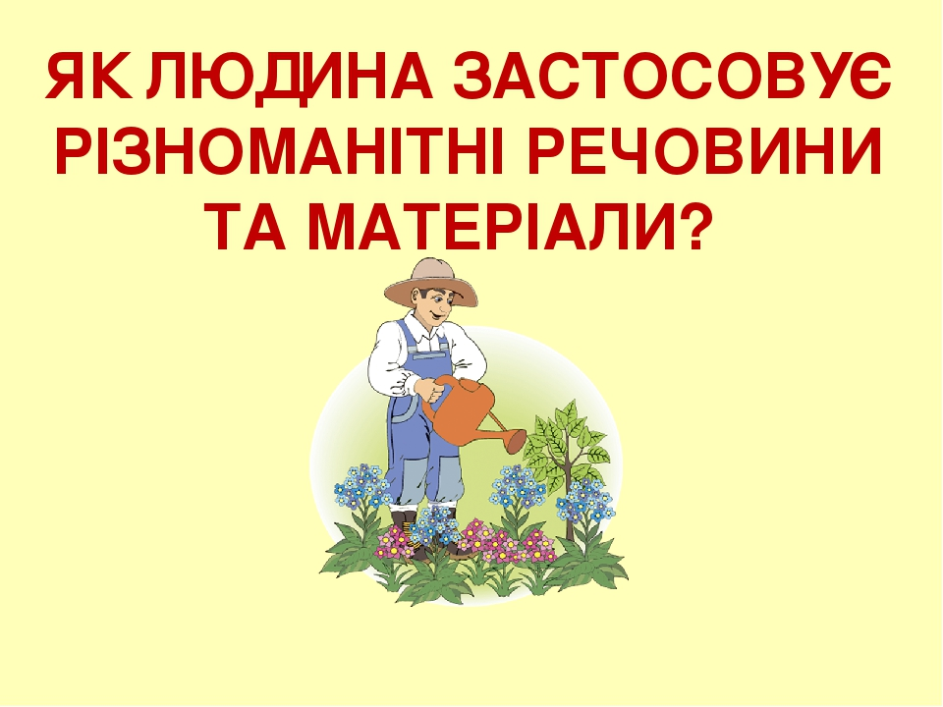  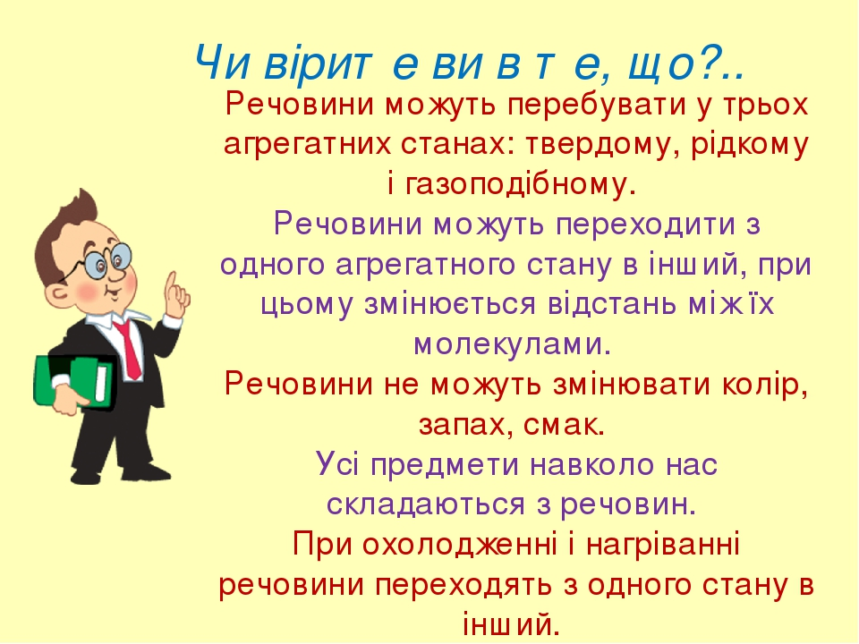  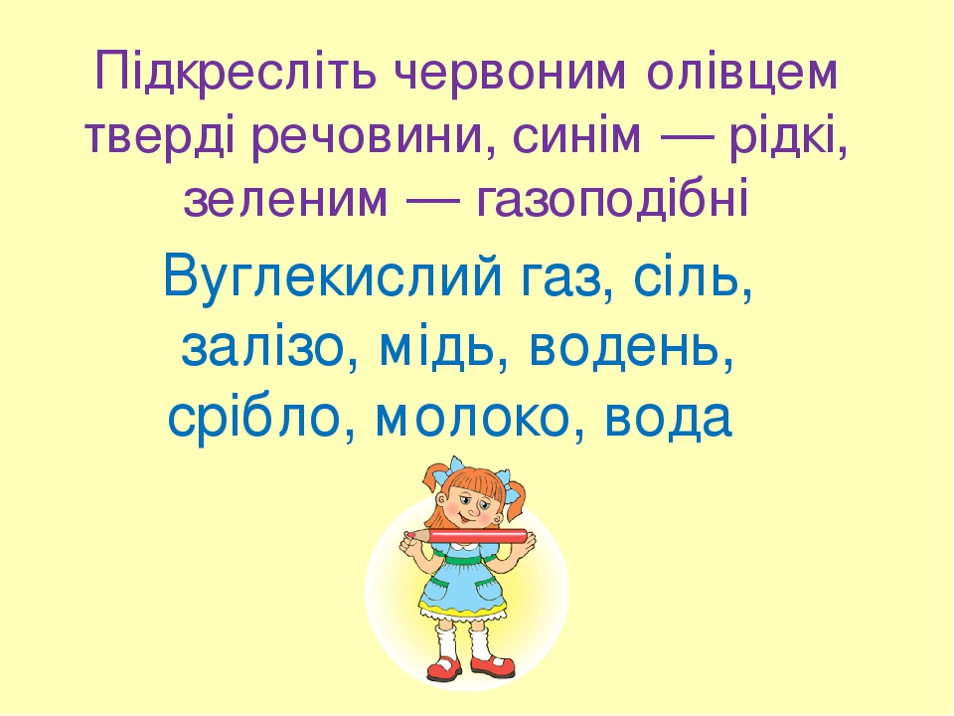  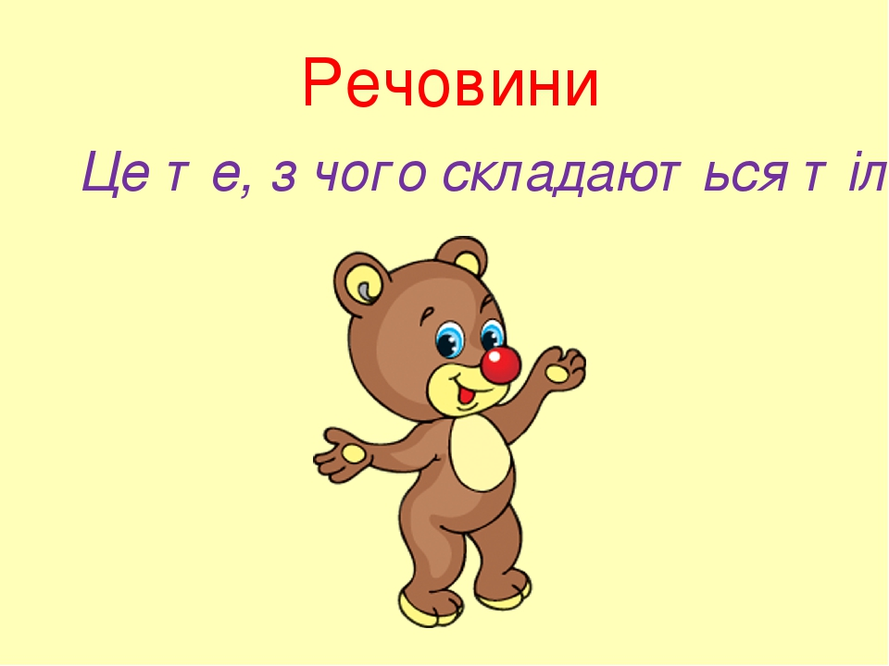  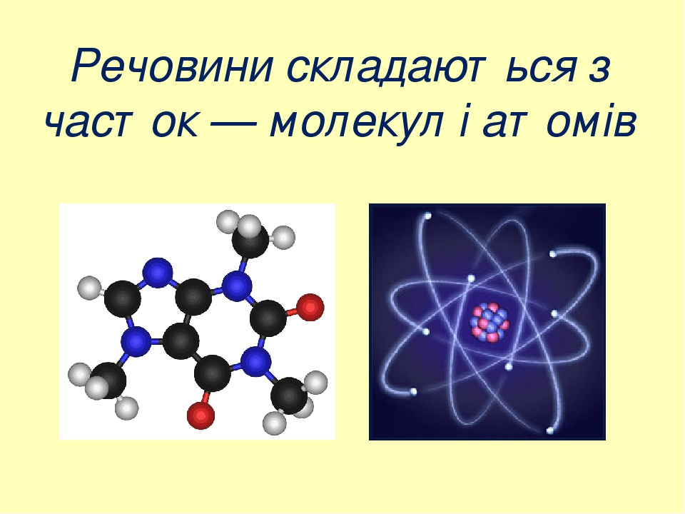  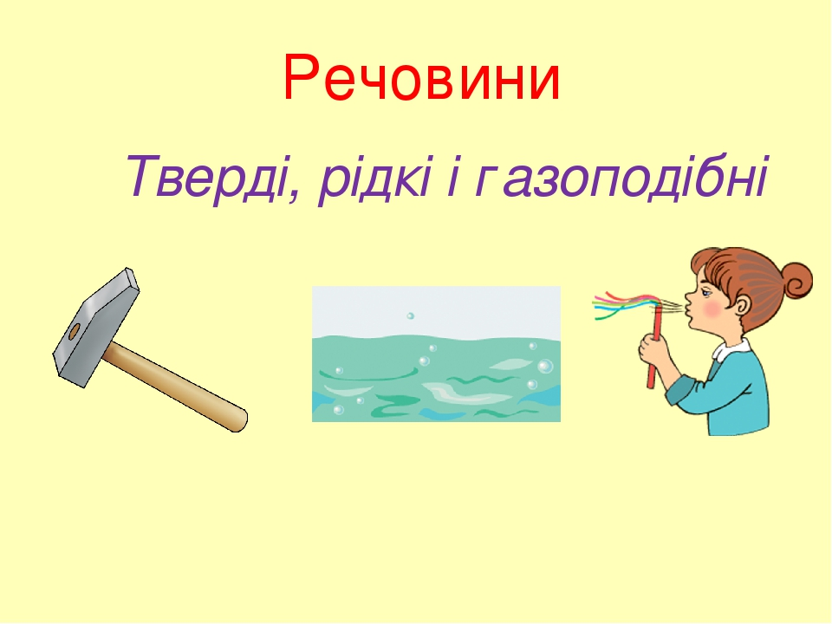  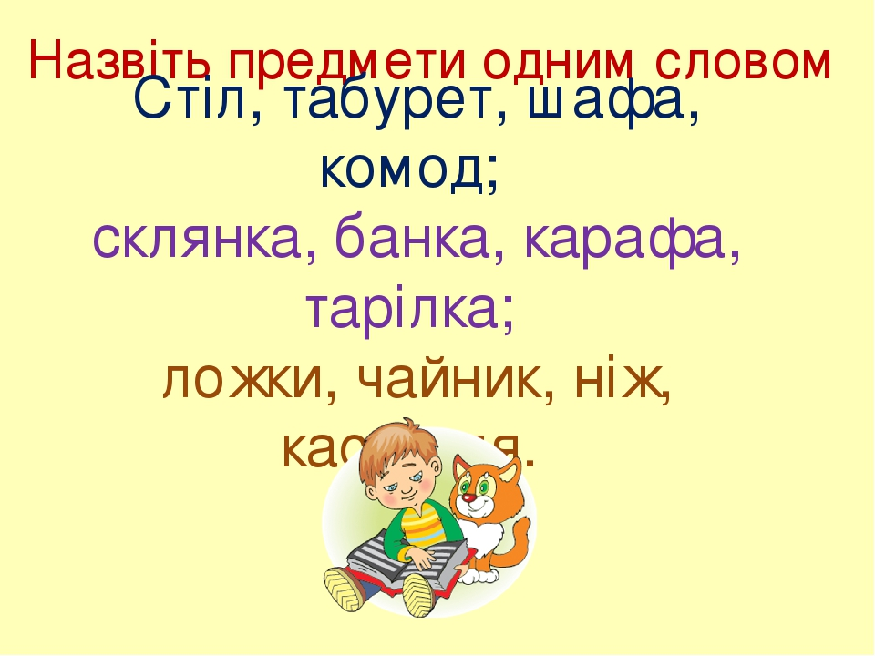  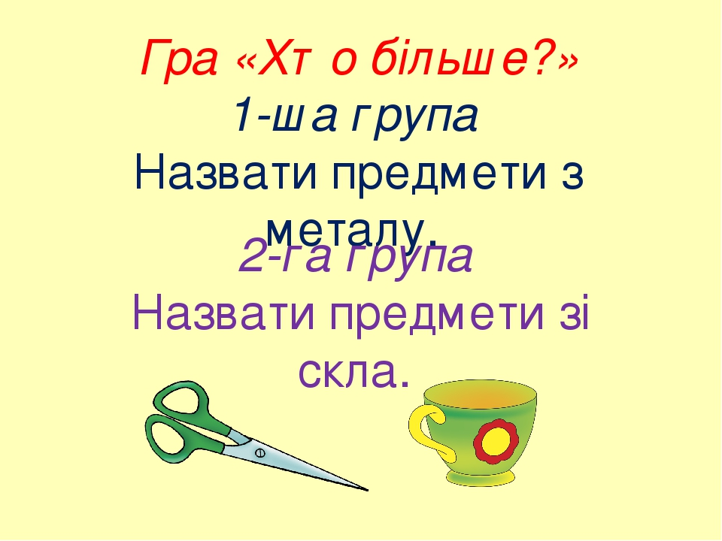
Основи здоров’я | Тема: «Хочу, можу, треба»  - Переглянути відеоролик за посиланням :  https://www.youtube.com/watch?v=vfMJ4UB17E8  - 9 травня-День Перемоги  Переглянути відео до Дня памяті та примирення і 75-ї річниці Великої Вітчизняної війни 1941-1945 рр.  https://www.youtube.com/watch?v=oAQBe1J_QAI  https://www.youtube.com/watch?v=aEuk4PTj9Nc

